**اعضا گروه:**

* آرمین گرامی راد ۴۰۱۱۱۰۶۳۱
* علیرضا اعلایی ۴۰۱۱۱۰۵۹۱
* محمد امین علی اکبری ۴۰۱۱۰۶۲۳۳

**هدف از انجام آزمایش:**

پیاده‌سازی و کار با یک تایمر ماشین لباسشویی

**تراشه و قطعات مورد نیاز:**

|  |  |
| --- | --- |
| نام قطعه | تعداد |
| برد بورد | ۱ |
| *تراشه 74238* | 2 |
| تراشه 40161 | ۱ |
| تراشه 4071 | 2 |
| تراشه 4027 | 1 |
| تراشه 4013 | ۱ |
| LED | 6 |
| تراشه 4081 | 1 |
| تراشه 4070 | 1 |
| تراشه 7414 | 1 |

**شرح آزمایش و نتایج هر قسمت:**

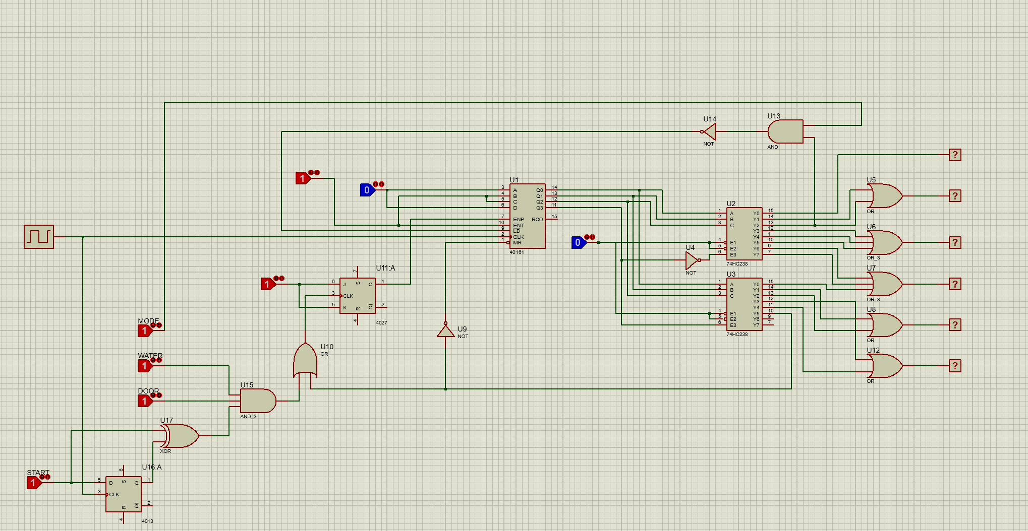تصویر ۱ پیاده‌سازی مدار در Proteus هست.

تصویر 1

زمانی که فرآیند ماشین لباسشویی آغاز می‌شود ، به طور پیشفرض با آب گرم کار میکند، یعنی T1 تا T5 را می پیماید و هنگامی که پایه 13 Decoder فعال میشود ، Clear شمارنده را فعال می‌کند تا به حالت پایه باز گردد و تا زمانی که START زده نشود در این حالت می‌ماند.  
در واقع ورودی Clear شمارنده خروجی یک JK Flip Flop است که ورودی های 1 به آن داده شده و ورودی CLOCK آن از AND پایه 13 Decoder و گزینه START (و DOOR و WATER) می آید، در این صورت با زدن START، Clear toggle می‌شود و با رسیدن به پایه 13 نیز بار دیگر toggleمی‌شود.

در زمان فعال بودن شمارنده (فعال بودن ماشین لباسشویی) اگر گزینه آب سرد (MODE) فعال شده باشد ، هنگامی که پایه 2 Decoder فعال می‌شود ، ورودی Load شمارنده فعال می‌شود و مقدار از پیش داده شده به ورودی های آن یعنی 0110 (6) را ورودی می‌گیرد و در پالس بعدی از عدد 2 به عدد 6 جهش میکند و در نتیجه پایه های 3, 4, 5 که مربوط به T2 میشدند هیچ‌گاه فعال نمی‌شوند.

طبق تصویر ۲ که از کاتالوگ تراشه 74238 آمده است در می‌یابیم که می‌توان برای پیاده سازی مدار خواسته شده از این تراشه نیز استفاده کنیم.

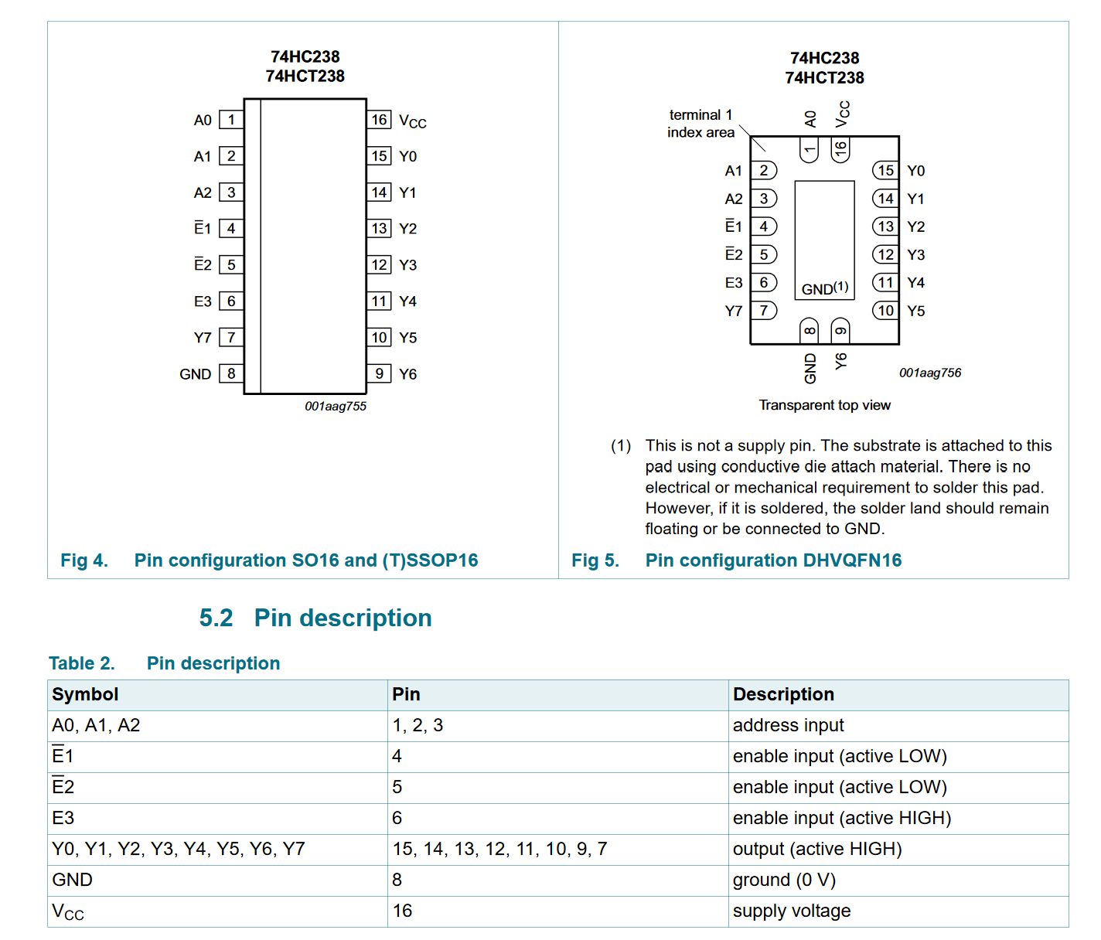

تصویر 2

از آنجایی که T1, T4, T5 هرکدام 2 پالس CLOCK و T2, T3 هرکدام 3 پالس CLOCK هستند حداکثر زمان لازم 12 پالس CLOCK است و می‌توان این زمان ها را با یک شمارنده 0 تا 15 ساخت.  
عملکرد مدار به این صورت است که با استفاده از یک شمارنده (تراشه 74161 ) اعداد 1 تا 12 را میسازیم و خروجی آن (که یک عدد 4 بیتی است) به دو دیکودر 3 به 8 می دهیم و از آنجایی که هر پایه دیکورد به اندازه یک پالس CLOCK فعال است ، پایه های مجاور را به توجه به اینکه هر مرحله ماشین لباسشویی چقدر زمان می‌برد مطابق جدول زیر با هم OR می‌کنیم و خروجی را به LED مورد نظر متصل وصل می‌کنیم.

|  |  |
| --- | --- |
| شماره پایه دیکودر | مرحله لباسشویی |
| 1, 2 | T1 |
| 3, 4, 5 | T2 |
| 6, 7, 8 | T3 |
| 9, 10 | T4 |
| 11, 12 | T5 |

* پایه صفر را به منظور نشان دادن اینکه لباسشویی در حال حاضر فعال نیست استفاده می‌کنیم و هنگامی که کار آن تمام می‌شود، تا زمانی که باری دیگر کلید START توسط کاربر زده شود این پایه فعال می‌ماند.

طبق تصویر ۳ که مجددا مربوط به کاتالوگ تراشه ۷4161 هست پایه‌ها را تشخیص می‌دهیم و به آن‌ها ورودی لود 0110 را می‌دهیم.

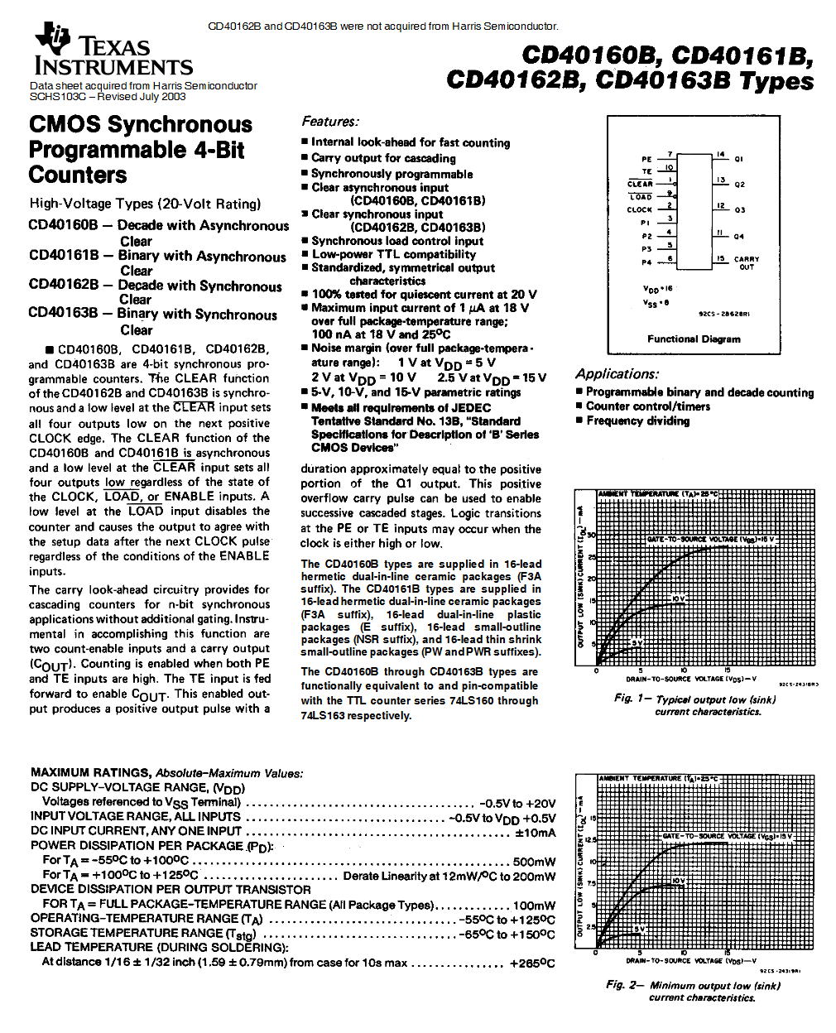

تصویر 3

* نکته حائز اهمیت: دیکودر مورد استفاده acitve low ممکن هست باشد.

مدار پیاده‌سازی شده در فریتزینگ:

